Укусы клещей. Помощь

Следует знать, как правильно оказать первую помощь, чтобы свести возможную опасность к минимуму. При этом необходимо помнить, что тяжелые инфекционные заболевания, которые передаются клещами, проявляются спустя некоторое время после укуса, причем время это может варьироваться в значительных пределах - от нескольких суток до нескольких недель. Лишь когда в течение двух месяцев после укуса клеща никаких неприятных симптомов не появилось, можно утверждать, что опасность миновала.
Что делать, если на теле Вы обнаружили присосавшегося клеща?
Главное – не паниковать!
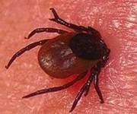
Удалить клеща можно в медицинском учреждении – в травматологическом или хирургическом кабинете.
Удалить его можно и самостоятельно.
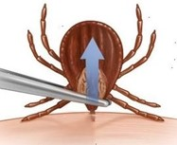
Первое, что необходимо сделать, это извлечь клеща. Делать это следует очень осторожно, стараясь не раздавить насекомое, так как в этом случае опасность заражения многократно возрастает. Для извлечения клеща можно воспользоваться медицинским пинцетом, специальным устройством, продающимся в аптеках, или же петлей, самостоятельно изготовленной из нитки. Насекомое необходимо постараться захватить ближе к голове, извлекать медленно, тянуть перпендикулярно коже, делая при этом покачивающие или слегка вращающие (вывинчивающие) движения. Извлеченного клеща необходимо поместить в небольшую стеклянную емкость с водой, снабженную плотно закрывающейся крышкой. После того как насекомое удалось вынуть полностью, ранку промывают водой с мылом, затем обрабатывают антисептиком. Если хоботок клеща обломался и остался в коже, его не следует выковыривать, через некоторое время - обычно это занимает несколько дней - он выйдет сам. Место укуса обрабатывают так же.
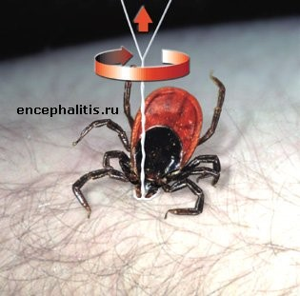
Важно!
При удалении клеща нельзя использовать масла, жирные кремы, которые закупоривают дыхательные отверстия клеща и провоцируют дополнительный выброс возбудителей в кровь человека. Вопреки нередко описываемым так называемым народным методам, нельзя капать на клеща спиртом или любой другой жидкостью, а также прижигать его с тем, чтобы у него нарушилось дыхание, и он самостоятельно отпал. В этом случае чрезвычайно высок риск заражения, поскольку при нарушении дыхания насекомое выделяет в ранку слюну, которая, вполне вероятно, содержит огромное количество болезнетворных микроорганизмов. После удаления клеща необходимо обязательно обратиться в поликлинику по месту жительства к врачу инфекционисту (терапевту, педиатру) для назначения профилактического лечения (не позднее трех дней) и организации медицинского наблюдения
При самостоятельном удалении присосавшегося клеща следует обратиться к участковому терапевту (врачу-инфекционисту, педиатру, хирургу), который назначит профилактическое лечение. Профилактический прием назначенного антибиотика позволит предупредить не только болезнь Лайма, но и другие бактериальные клещевые инфекции.
Нужно ли следить за какими-либо симптомами в дальнейшем?
Независимо от того, обращались ли Вы к врачу после укуса клеща или нет, следует наблюдать за местом укуса на предмет распространения красноты, что может служить симптомом Лайм-Боррелиоза. Как правило, этот симптом («мигрирующая эритема») развивается в течение первого месяца после укуса клеща. При появлении такого симптома следует незамедлительно обратиться к врачу.
УЗ «Дятловская ЦРБ» врач хирург Болбат И.А.

